虚拟脚本案例与 AI 拆解结果
案例：30秒新能源电动车广告脚本拆解示例
1. 原始虚拟脚本
清晨，一位年轻上班族骑着新能源电动车穿过城市街道。车辆启动平稳，行驶安静，智能仪表清晰显示速度和电量。镜头展现车辆外观、驾驶体验和城市通勤场景，突出轻便、安全、智能的产品特点。最后，主人公到达办公楼前，轻松停车，画面出现品牌口号。
说明：该脚本为虚拟案例，不出现真实品牌名称，不包含真实客户信息。
2. 剧本分析结果
类别 | 识别结果 | 是否进入分镜确认台
人物 | 年轻上班族、主人公 | 可单选/多选，也可新增
产品 | 新能源电动车 | 可单选/多选，也可新增
场景 | 城市街道、办公楼前、通勤路口 | 可单选/多选，也可新增
道具 | 智能仪表、车把、车轮、头盔、背包、品牌口号占位 | 可单选/多选，也可新增
时间段 | 清晨、上午 | 可选择，也可手动输入
台词/旁白 | 无明确台词、无明确旁白 | 默认可关闭，避免误判广告文案
3. 拆解后的分镜表
镜号 | 画面内容 | 景别 | 运镜 | 时长 | 人物 | 场景 | 道具/产品 | 时间段
01 | 办公楼前建立镜头，年轻上班族推着新能源电动车进入画面，先交代地点、人物和产品关系。 | 远景 | 固定轻推 | 4s | 年轻上班族 | 办公楼前 | 道路线、环境 / 新能源电动车 | 清晨
02 | 手部特写触发车辆启动，智能仪表亮起，表现启动平稳和操作轻便。 | 特写 | 微距推进 | 4s | 年轻上班族 | 办公楼前 | 车把、启动键、智能仪表 / 新能源电动车 | 清晨
03 | 低机位贴近车轮跟拍，车辆从城市街道轻快经过，地面线条快速后退。 | 近景 | 低机位跟拍 | 4s | 年轻上班族 | 城市街道 | 车轮、道路线 / 新能源电动车 | 清晨
04 | 人物骑行经过路口，背景自然后移，画面重点放在安静、顺滑和真实通勤状态。 | 中远景 | 横向跟拍 | 4s | 年轻上班族 | 通勤路口 | 头盔、背包 / 新能源电动车 | 上午
05 | 智能仪表清晰显示速度和电量，画面干净，不堆砌信息。 | 特写 | 轻微推进 | 3s | 年轻上班族 | 城市街道 | 智能仪表、电量、速度 / 新能源电动车 | 上午
06 | 人物在关键位置完成观察、停顿或确认动作，让安全感通过动作表达。 | 中景 | 跟随转定镜 | 4s | 年轻上班族 | 路口 | 车灯、道路线 / 新能源电动车 | 上午
07 | 人物到达办公楼前轻松停车，车辆停在画面前景，人物状态轻松。 | 中景 | 小幅环绕 | 4s | 年轻上班族 | 办公楼前 | 停车点、背包 / 新能源电动车 | 上午
08 | 广告收束，人物与车辆形成最后记忆点，画面侧边预留口号或字幕位置。 | 广角 | 慢慢拉远 | 3s | 年轻上班族 | 办公楼前 | 品牌口号占位 / 新能源电动车 | 上午
4. 分镜图与参考图说明
• 确认分镜后再生成分镜图，避免未确认内容进入视觉制作。
• 分镜图可选择火柴人、线稿、写实版图片三种形态。
• 每条分镜可选上传参考图，用于辅助 AI 部门理解构图、人物关系、产品比例或场景气质。
• 参考图不是强制项，不上传也能继续生成分镜图。
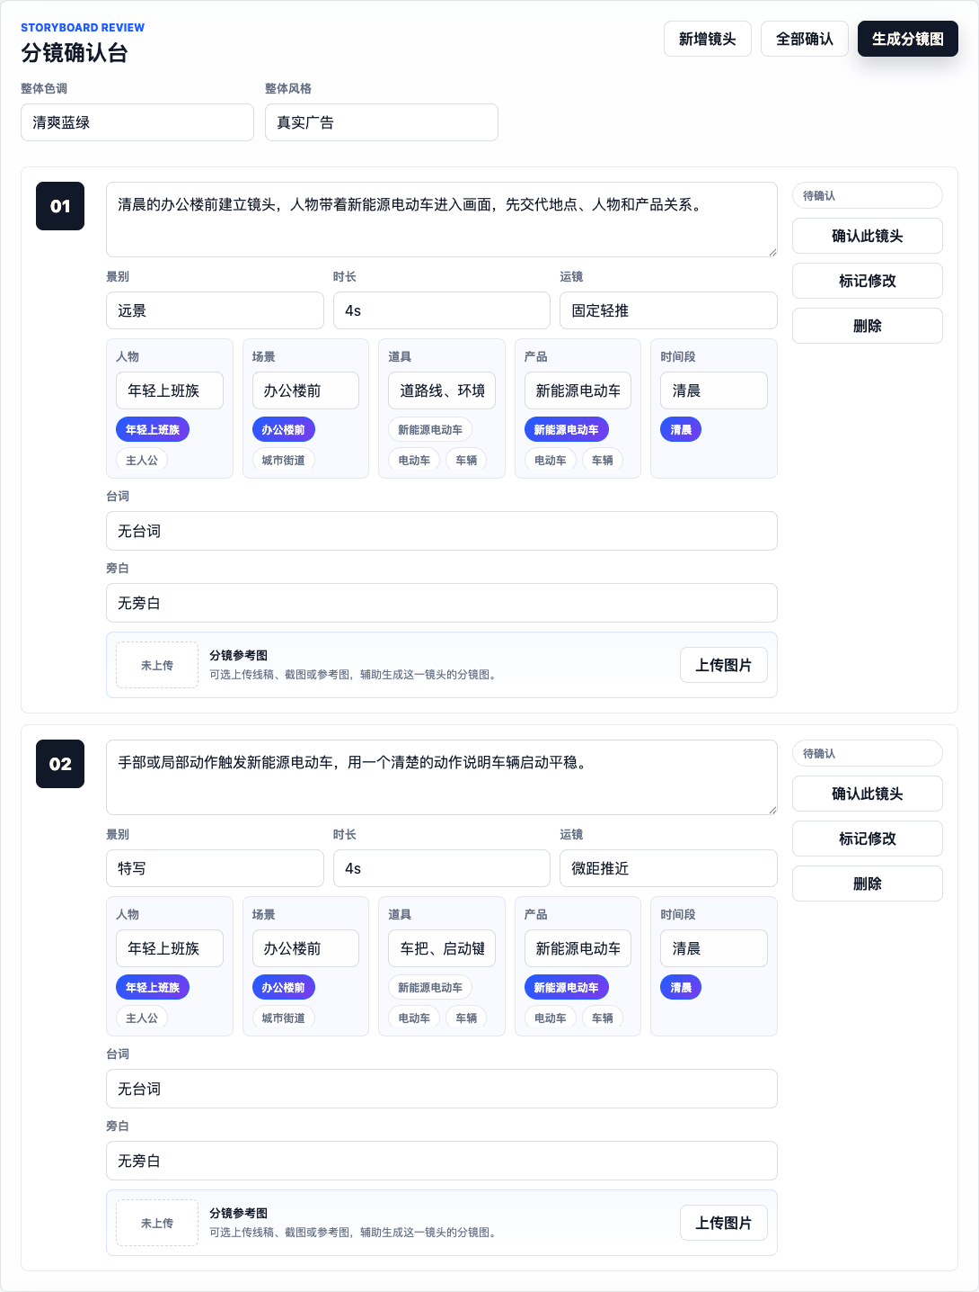
最终版分镜确认台：字段固定分行，支持参考图上传
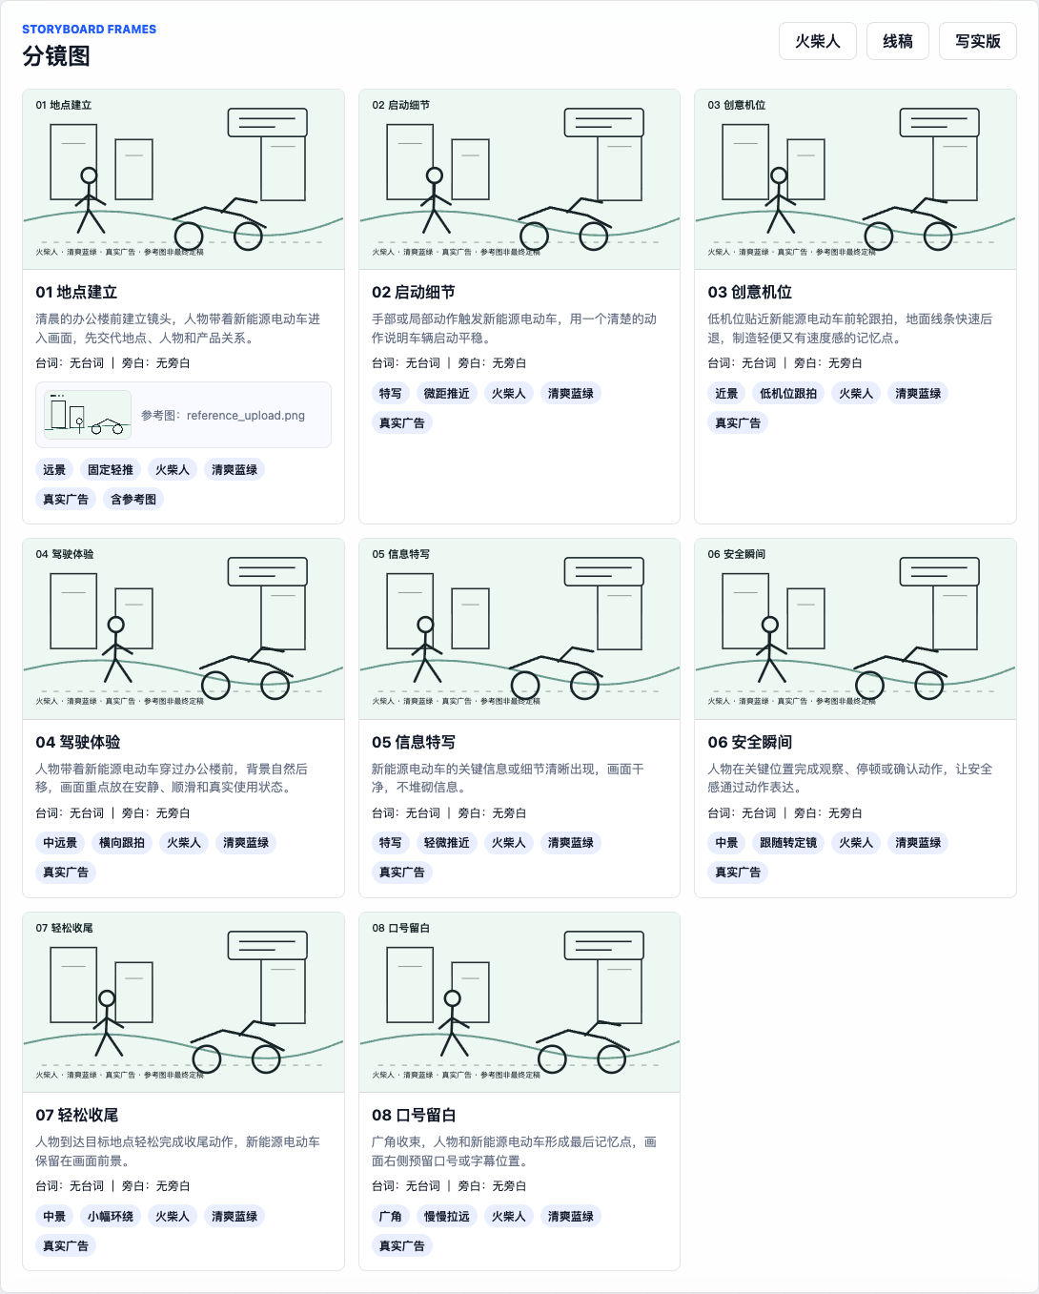
确认后生成分镜图：第一条镜头带参考图标记

